Ecological network analysis for urban physical-virtual water cycle: A case study of Beijing
可在ScienceDirect获取目次列表
Ecological Modelling
期刊主页: www.elsevier.com/locate/ecolmodel
城市实体-虚拟水循环的生态网络分析: 以北京为案例的研究
Qingnan Cai a,b, Delin Fang a,b,*, Bin Chen c
a 北京师范大学地表过程与资源生态国家重点实验室,中国北京 100875
b 北京师范大学地理科学学部,中国北京 100875
c 北京师范大学环境学院,中国北京 100875
1. 引言
快速的社会经济增长和大规模城市化显著加剧了水资源需求 (Fl¨orke et al., 2018; He et al., 2021; Liu et al., 2022)。为应对日益增长的用水需求,已实施了地下水开采和调水工程等人为干预措施。然而,这些措施加剧了水资源的开采和消耗,影响了天然水循环的物理过程,进一步加剧了城市水资源短缺,并使供水、用水和排水之间的平衡趋于紧张 (Duan et al., 2023; Haddeland et al., 2014; Long et al., 2020)。此外,这些措施增加了城市对地下水和外部调水的依赖,这可能影响城市水资源
系统的韧性,若其供应不足。
新兴研究通过水循环韧性的视角来考察水资源短缺问题。传统的城市水循环韧性评估研究聚焦于工程维度上物理水循环过程中的孤立子系统,例如供水系统 (Bata et al., 2022; Li et al., 2022; Liu et al., 2021; Sweya et al., 2020) 或排水系统 (Dong et al., 2017; Meng et al., 2018; Zhang et al., 2021)。一些研究分析了整个物理水循环过程,并建立了考虑水量和水质的指标体系以评估水循环性能 (He et al., 2023; Jeong and Park, 2020; Renouf et al., 2018, 2017; Renouf and Kenway, 2017; S.S.Zhang et al., 2020; Zhang et al., 2017)。此外,还开发了城市水系统的韧性指标以衡量技术和
经济、环境以及社会和制度方面 (Jemmali and Matoussi, 2013; Polonenko et al., 2020)。另外,少数研究探索了水流结构及各组分之间的相互作用,以研究水循环韧性 (Kharrazi et al., 2016; Li et al., 2009; Zhang et al., 2010)。虽然这些研究提供了有价值的见解,但它们忽视了不同社会经济部门之间通过商品贸易活动产生的水流相互作用对水循环韧性的影响。这种通过经济贸易蕴含在产品中的水流可由虚拟水体现 (Cheng et al., 2023; Ji et al., 2022),虚拟水由Allan提出 (Allan, 1998, 1996),用以扩展实体水循环的边界和范围 (Fang et al., 2014; Fang and Chen, 2015),并提供了一种整合直接实体水流和间接虚拟水流的可行途径。
近期,转移的实体水和虚拟水对水资源压力的影响已在不同尺度上得到探讨 (Karandish et al., 2021; Zhao et al., 2015, 2020),包括实体水和虚拟水资源的最优配置 (Ye et al., 2018)。例如,基于物质流分析开展了实体水和虚拟水循环效率评估 (Huang et al., 2013),并建立了实体水和虚拟水资源网络以评估其脆弱性 (Zhang et al., 2020)。同时,研究人员已识别出影响城市水循环的主要原因和关键组分 (Cui et al., 2021)。此外,生态用水和漏水等关键组分(这些组分对于全面理解城市用水至关重要)仍未得到充分研究 (Ai et al., 2022; Hu et al., 2021)。同样,各供水方和用水方之间的相互关系(这些关系可能显著影响水循环韧性)仍有待充分识别。
为填补这些空白,本研究提出了一种整合实体水和虚拟水视角的综合方法,以评估城市水循环韧性。通过利用最初由Hannon (1973)提出的生态网络分析 (ENA),我们旨在揭示城市水循环内部隐藏的依赖关系和相互作用。ENA将系统概念化为节点及其之间连接(流、链接等)构成的网络 (Fath, 2007),并通过其详尽的以路径为重点的分析能力,应用于揭示不同物质网络中节点之间的隐藏效应和相互作用 (Chen and Chen, 2015; Lu et al., 2015; Qi et al., 2021; Wu et al., 2016; Zhai et al., 2019; Zheng et al., 2019)。ENA提供了一个双重视角:在结构上,它分析系统的稳健性以及各单一组分对整体韧性的贡献 (Fang and Chen, 2015; Fu et al., 2021);在功能上,它揭示维持系统韧性的主导部门和各组分之间的相互关系 (Chen and Mei, 2021; Xu et al., 2021)。该方法使我们能够通过整合直接实体水流和间接虚拟水流而超越传统的水循环分析,从而为城市水系统提供更全面的理解。
本研究主要提出了一种方法学框架,并选择北京作为示例案例研究。我们构建了一个城市实体-虚拟水循环 (PVWC) 网络模型,该模型刻画了多源供水方(如地表水、地下水、调水和再生水)与多个用水方(如家庭、工业、建筑业、农业、服务业和生态环境)之间的整体连接。我们在PVWC的语境下将韧性定义为:综合水系统在面临资源耗竭、环境压力和社会经济转变等扰动时,维持其供水、生态平衡和服务供给等核心功能的能力。这种韧性表现为系统吸收冲击、从破坏中恢复,以及通过结构重组和实体与虚拟水流的重新平衡进行适应的能力。为了评估这种水循环韧性,我们应用了ENA,并从结构-功能维度提出了一个改进框架,整合了稳健性和效率等属性,以及效用和控制等属性,以评估系统内各组分如何通过功能和组织
调整来维持韧性。
2. 材料与方法
2.1. 研究区域与数据
北京是世界上最大的用水密集型城市之一。自南水北调工程 (SNWD) 于2014年完工以来,北京已形成了包括地表水、地下水、调水和再生水在内的联合供水格局 (Huang et al., 2022; Wang et al., 2019; Ye et al., 2018)。调水是通过东线、中线和西线从中国南方的长江调往中国北方的淡水,这显著缓解了北京本地水资源的过度开采并提高了水资源可利用量 (Long et al., 2020; Zhao et al., 2020)。然而,对调水的严重依赖将因可能的突发事件(如地震、暴雨、上游供水不足)而导致潜在的供水风险。为缓解水资源短缺,提高水资源利用效率、改善水质并增加再生水循环利用至关重要。近期,生态用水(定义为维持健康稳定生态环境所需的水量 (Zhen et al., 2023))已成为北京城市用水的重要组成部分,达12.2亿 m3,占其总用水量的30.81 %。此外,《北京市节约用水条例》(BWCR, 2023) 旨在控制供水系统中的漏水水平,以提高水系统的稳定性。因此,除传统的供水和用水部门外,本研究还包括调水、生态用水和漏水以构建水网络。所有家庭的日常用水包括城镇居民用水和农村居民用水。
实体水流数据来源于《北京市水资源公报》(BWRB, 2018)、《北京统计年鉴》(BSY, 2018)、《北京水务统计年鉴》(BWSY, 2018)、《中国城市建设统计年鉴》(CUCSY, 2018)以及中国第一次全国污染源普查 (NPSC, 2010)。虚拟水流通过投入产出模型基于贸易活动进行计算。投入产出表来源于北京市统计局 (IOTB, 2015),见补充材料。数据来源的具体细节见表S1。北京2017年投入产出表中原有的42个部门合并为4个部门,如表S2所示。
2.2. PVWC模型的构建
城市PVWC的水流结构可分为三个过程 (图1a)。首先,实体水流过程包括供水、用水、排水、回用以及漏水的主要过程。其次,当实体水被纳入产品或服务时,实体水从特定水体被利用并转化为虚拟水。第三,虚拟水流过程体现在通过商品贸易在各部门之间进行的虚拟水转移中。
我们考虑多个供水方和用水方,识别了网络的四种节点类型(供水、用水、漏水和废水处理)及其之间的直接连接 (图1b,表1)。供水侧节点包括自然环境子系统 (Nat)、调水子系统 (WT)、配水子系统 (WD) 和回用水子系统 (Reu)。Nat表示直接提供地表水或地下水以满足用水方需求的本地供水子系统,而WT表示间接提供淡水的外部供水子系统。WD从Nat或WT获取水,然后进一步将水资源分配给用水方,而Reu为用水方提供处理后的废水。用水侧节点对应社会经济系统中的各用水方,包括第一产业部门 (Pri)、第二产业部门 (Sec)、建筑业部门
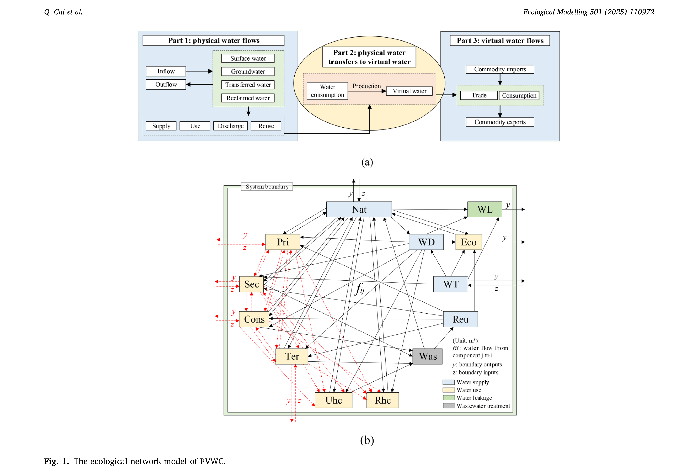
图1. PVWC的生态网络模型。注:(a) PVWC的水流结构;(b) 包含实体水流(以黑色实线箭头表示)和虚拟水流(以红色虚线箭头表示)的生态网络。
(Cons)、第三产业部门 (Ter)、城镇家庭消费部门 (Uhc)、农村家庭消费部门 (Rhc) 和生态环境 (Eco)。漏水子系统 (WL) 是第三种节点类型,表示因水利工程或公共供水管网损失的水。废水处理子系统 (Was) 是最后一种节点类型,它收集并处理用水方排放的废水,然后将处理后的废水转入自然环境或水循环利用设施。这些节点之间的直接连接分为两类:(1) 四种类型节点之间的实体水流;(2) 各用水方之间的虚拟水流。自2014年SNWD完工以来,调水已成为北京的重要补给 (Long et al., 2020; Zhao et al., 2017)。最终,2017年共有13个组分和74条直接路径。本研究的具体技术框架和结构见图2。系统边界的输入和输出包括自然环境子系统、调水子系统、漏水子系统和生态环境的实体水流,以及与其他地区贸易中所蕴含的虚拟水流。
在生态网络中,路径是通过水流连接不同组分的通道。稳态系统满足如下要求:对于系统的每个组分,总输入等于总输出,包括部门间水流和边界水流 (Fath and Patten, 1999a, 1999b),即:
(
)
F =
fij
(1)
∑
n
∑
n
fij + yi =
fji + zi
(2)
∑
n+1
∑
n+1
Tj =
fij = Tout
fji = Tin
j
(3)
j
=
∑
n
TST =
Tj
(4)
其中F表示有量纲直接流矩阵,fij表示从组分j流向组分i的流,仅包含各组分之间从生产侧(矩阵列)到消费侧(矩阵行)接收方的直接实体或虚拟水流,yi和zi分别指组分i的边界输出和边界输入 (Fang and Chen, 2015)。Tin
j and Tout
j表示组分j的输入导向通量和输出导向通量,Tj是系统处于稳态时组分j的通量,TST是总系统吞吐量,表示系统的有量纲直接通量 (Cao et al., 2021)。
2.3. PVWC韧性的评估
关于系统要素及其相互连接方式的韧性概念起源于20世纪70年代的生态学
表1
PVWC中各组分的名称和缩写。
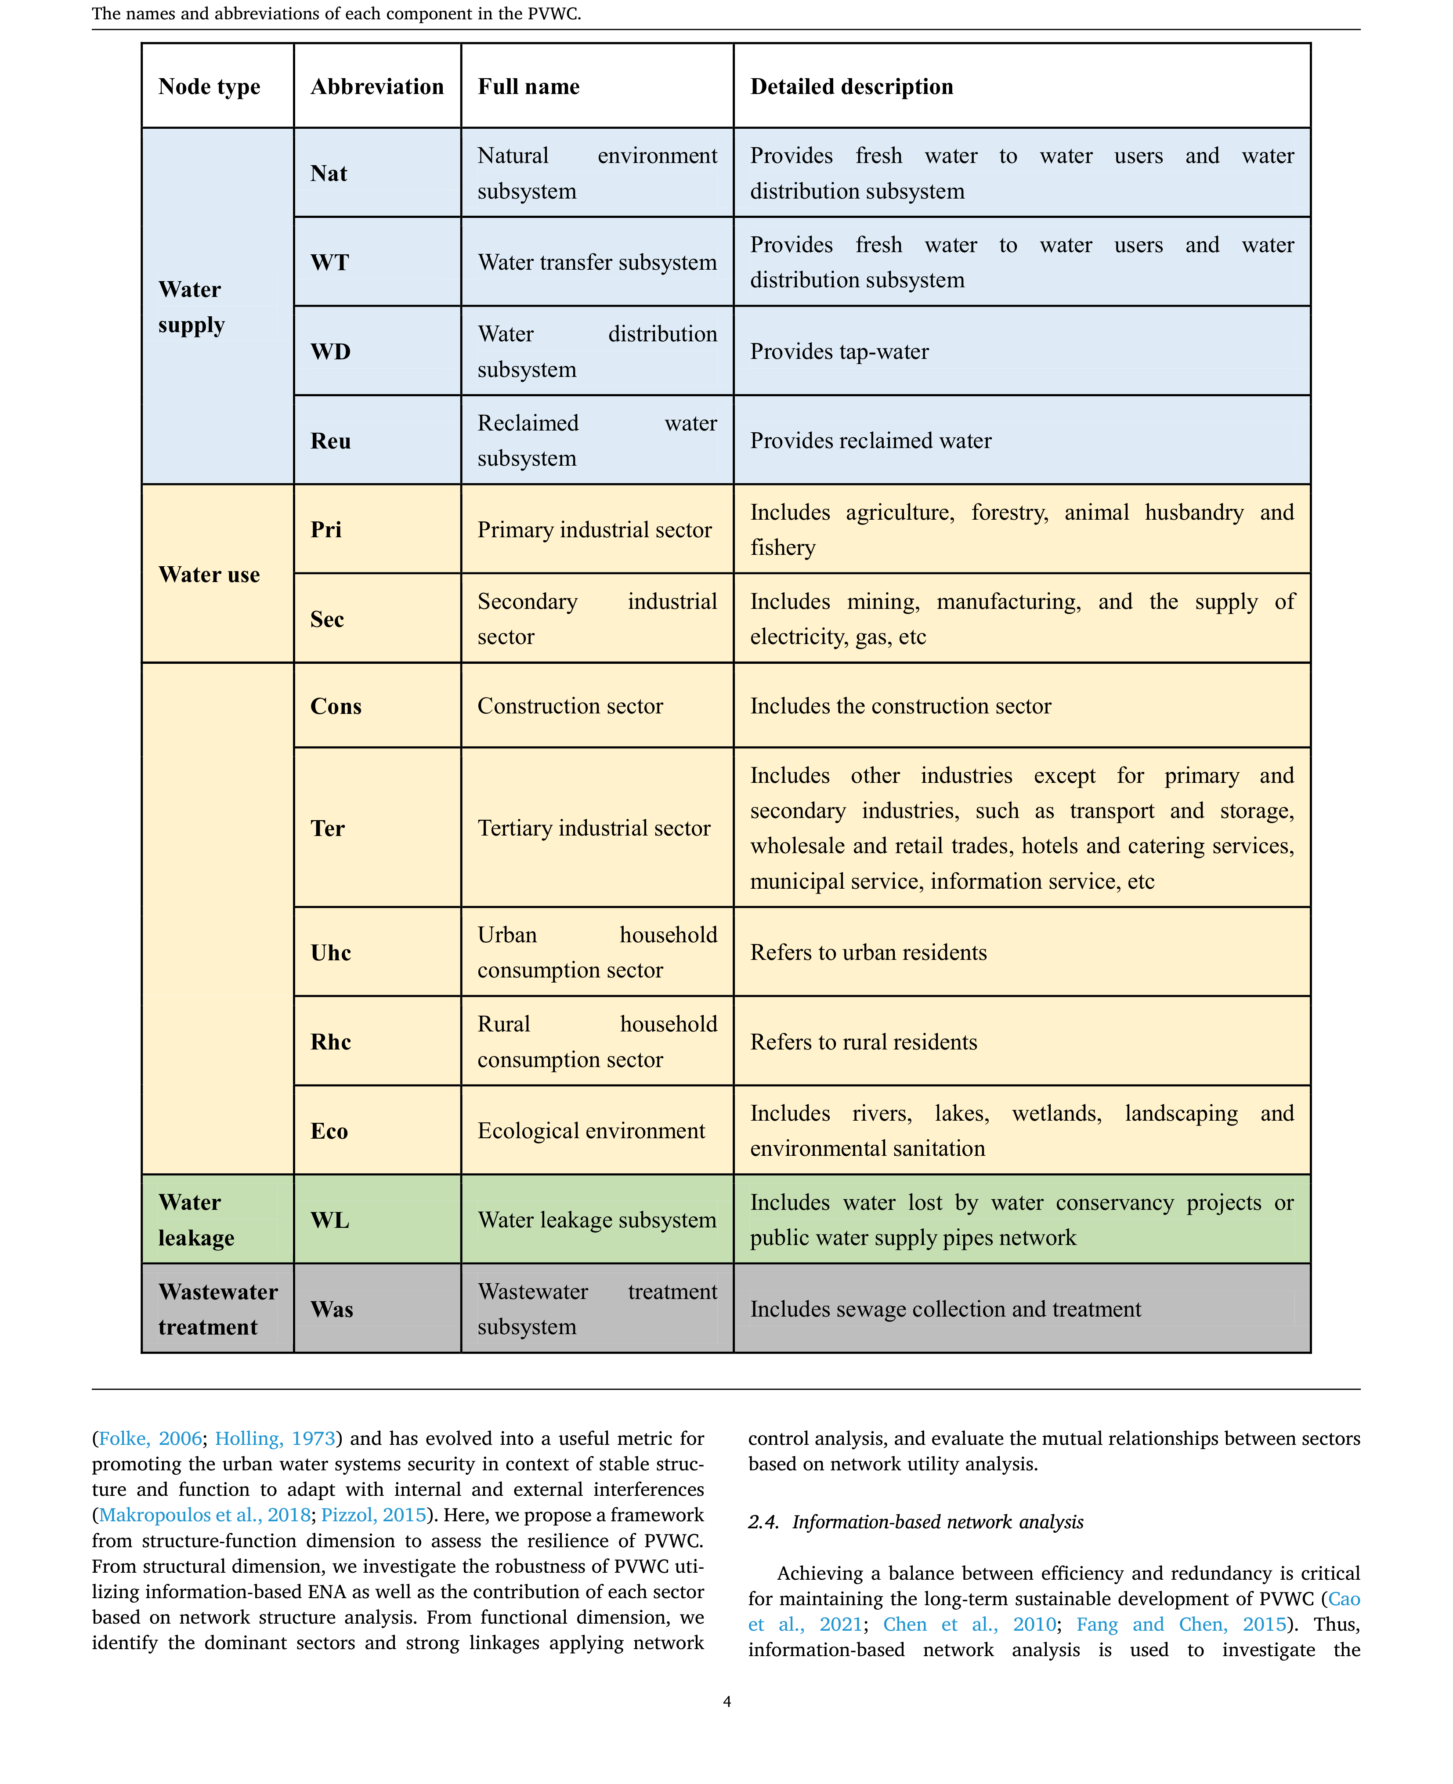
节点类型
缩写
全称
详细描述
Nat
自然环境子系统
为用水方和配水子系统提供淡水
WT
调水子系统
为用水方和配水子系统提供淡水
供水
WD
配水子系统
提供自来水
Reu
再生水子系统
提供再生水
Pri
第一产业部门
包括农业、林业、畜牧业和渔业
用水
Sec
第二产业部门
Cons
建筑业部门
包括建筑业部门
Ter
第三产业部门
Uhc
城镇家庭消费部门
指城镇居民
Rhc
农村家庭消费部门
指农村居民
包括采矿业、制造业以及电力、燃气等的供应
包括除第一和第二产业外的其他产业,如交通运输和仓储、批发和零售业、住宿和餐饮业、市政服务、信息服务等
Eco
生态环境
包括河流、湖泊、湿地、绿化和环境卫生
漏水
WL
漏水子系统
包括因水利工程或公共供水管网损失的水
废水处理
Was
废水处理子系统
包括污水收集和处理
(Folke, 2006; Holling, 1973),并已演变为在稳定结构和功能以适应内外部干扰的背景下促进城市水系统安全的有用指标 (Makropoulos et al., 2018; Pizzol, 2015)。在此,我们提出一个从结构-功能维度评估PVWC韧性的框架。从结构维度,我们利用基于信息的ENA研究PVWC的稳健性,以及基于网络结构分析的各部门贡献。从功能维度,我们应用网络
控制分析识别主导部门和强连接,并基于网络效用分析评估各部门之间的相互关系。
2.4. 基于信息的网络分析
实现效率与冗余之间的平衡对于维持PVWC的长期可持续发展至关重要 (Cao et al., 2021; Chen et al., 2010; Fang and Chen, 2015)。因此,采用基于信息的网络分析来研究
PVWC的特征,包括效率、冗余和稳健性。优势度可以表示PVWC的效率,它显示这些水流组织的有序程度。例如,沿较少路径具有较大水流的PVWC具有更高的优势度。冗余表示PVWC抵御扰动的能力。效率与冗余的结合构成PVWC的稳健性,用于识别系统效率与其冗余之间的平衡。以下对该方法作简要说明。
2.4.1. 效率
系统的尺度平均相互约束被称为系统优势度或系统效率。优势度描述了系统在其节点之间有效分配水流的程度 (Kharrazi et al., 2013)。系统的平均互信息 (AMI) 显示了网络以高效且组织良好的方式运行以长期维持其完整性的能力。对于PVWC,AMI可以反映其效率并从结构视角指示水流的组织程度,其计算如下 (Cao et al., 2021; Kharrazi et al., 2013):
( fij
)
(
)
fijTST
Tin
∑
AMI = k
(5)
log
TST
i Tout
其中k为尺度系数。
在本研究中,无量纲AMI(即k = 1)仅从结构视角代表PVWC的真实网络效率,其
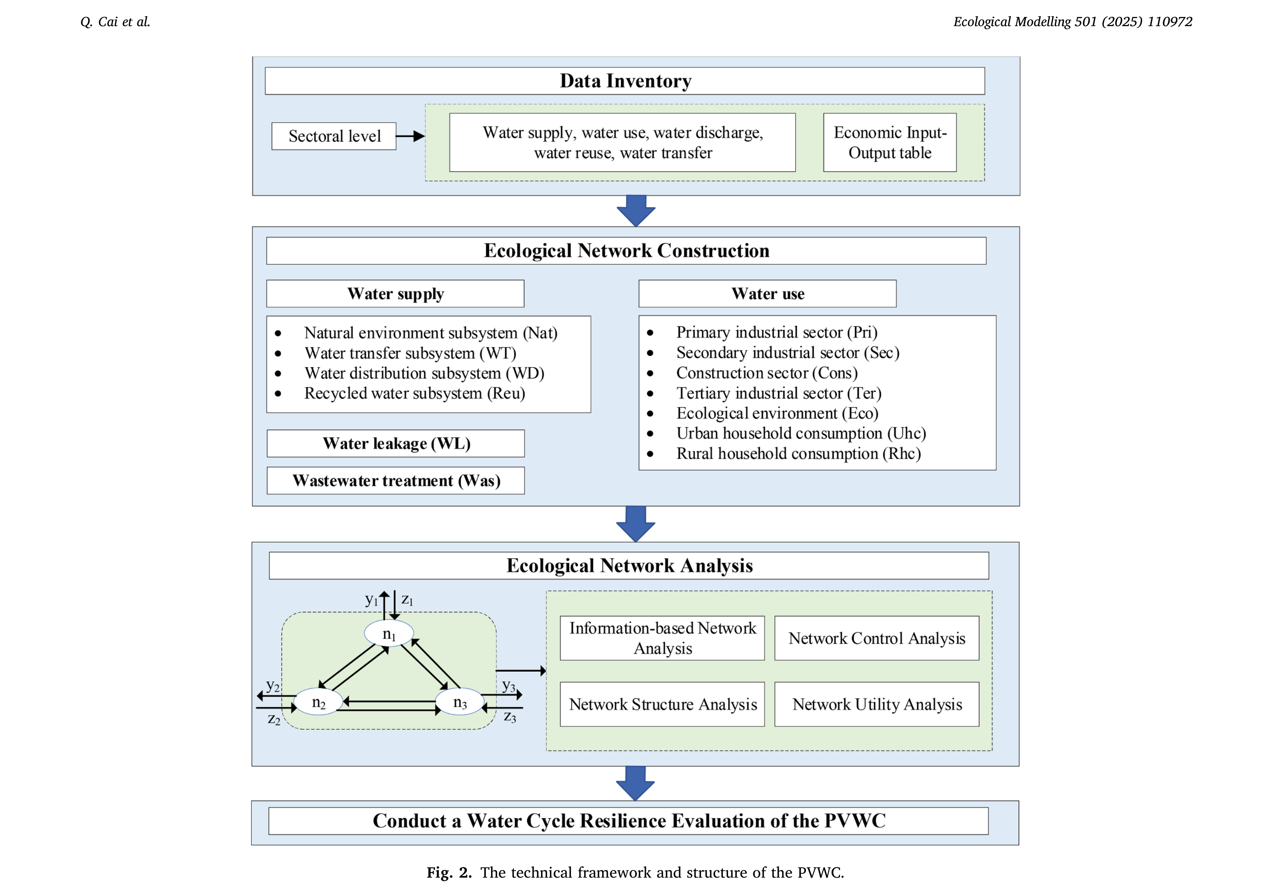
图2. PVWC的技术框架和结构。
与PVWC的规模不相关。较高的AMI表明PVWC内的水流更集中、分散路径更少,水流结构高度组织化,对应较高的网络效率。
2.4.2. 冗余
系统的尺度化条件熵 (Hc) 被称为系统“开销”或系统冗余。Hc描述了系统为克服其网络面临的破坏和冲击所维持的灵活性 (Kharrazi et al., 2013)。Hc表示与网络中平均组分的输入和输出相关的剩余不确定性的量。Hc的计算如下 (Cui et al., 2021; Kharrazi et al., 2013):
( fij
(
)
)
fij
∑
(6)
Hc = −k
log
TST
Tin
i Tout
与AMI类似,在本研究中,无量纲Hc(即k = 1)仅从结构视角揭示PVWC的真实剩余不确定性。较高的Hc表明PVWC水流结构的组织化程度较低,即存在更多容纳未识别水流的替代路径,这对应较高的网络冗余。适当的冗余有利于PVWC稳定性的维持,并有助于在面对不利变化时降低崩溃风险,而过度冗余的网络则不利于PVWC的长期可持续发展。
2.4.3. 稳健性
稳健性 (R) 被视为系统效率与冗余之间的平衡,用于衡量替代水流路径应对内外部变化的可能性 (Cao et al., 2021; Ulanowicz et al., 2009)。为帮助确定系统约束与系统灵活性之间这种平衡可能所处的位置,引入系统的相对序度(即相对效率)作为α。α受系统优势度和系统容量的共同影响,用于衡量PVWC内流动的组织化功率 (Kharrazi et al., 2013)。稳健性显示了约束程度和自由程度,这取决于系统的有序和无序。α和R的计算如下 (Cao et al., 2021; Fang and Chen, 2015):
α =
AMI
AMI + Hc
, 0 ≤α < 1
(7)
R = −αlog(α)
(8)
α和R之间的关系可由倒U形曲线描述 (Cui et al., 2021)。实现效率与冗余之间的平衡对于实现可持续的PVWC至关重要。如果该指标接近峰值,则PVWC表现出实现长期可持续发展所需的效率与冗余之间的平衡,同时维持完整性和稳定性。然而,如果该指标位于曲线的左侧或右侧,则PVWC处于停滞状态,效率过低或效率过高导致失衡。
2.5. 网络结构分析
基于网络结构分析 (NSA),通过权重系数 (Wi和Wj) 结合上下游关系,可以确定各部门对PVWC的贡献以及水流为各部门提供的支持。贡献权重因子的计算如下 (Fu et al., 2021):
)
(
)
(
= N*diag
Tj
(9)
Fn =
λij
/ ∑
n
∑
n
∑
n
Wi =
λij
(10)
λij
/ ∑
n
∑
n
∑
n
Wj =
λij
(11)
λij
其中Fn是有量纲整体流矩阵。∑n
j=1 λij表示
整个系统的水流对部门i的贡献。∑n
i=1 λij表示部门j的水流对整个系统的贡献。Wi被称为“拉力权重”,反映部门i从整个系统接收水流的能力,表示该部门通过前向关联(需求关联)对其他部门的“拉动”作用。Wi代表该部门的需求程度及其对系统的依赖性。Wj被称为“驱动力权重”,表示部门j向其他部门输送水流的能力,代表该部门通过后向关联(供应关联)驱动其他部门的能力,并揭示组分j对系统的影响。
2.6. 网络控制分析
网络控制分析 (NCA) 通过考察成对相互作用,具体而言通过部门之间的控制和依赖关系,用于定量评估一个部门对另一个部门的主导性。(Xu et al., 2021)。分布式控制矩阵以整体流为特征,可以解释一个部门在整体系统配置中对另一个部门施加的影响
(Schramski et al., 2007, 2006)。整体流矩阵定义为N和Nʹ,它们包含通过系统的直接和间接水流贡献,通过对直接相互作用矩阵的无限幂级数求和得到 (Fath and Patten, 1999a, 1999b):
N = I + G + G2 + G3 + G4 + …
(12)
Nʹ = I + Gʹ + Gʹ2 + Gʹ3 + Gʹ4 + …
(13)
该无限幂级数可重写为:
(
)
= (I −G)−1
(14)
N =
nij
)
(
= (I −Gʹ)−1
(15)
Nʹ =
nʹ
(
)
)
(
= fij/Tout
= fij/Tin
其中 G =
gij
j
;Gʹ =
gʹ
j
(Fang and Chen, 2015)。
基于这些方程,控制差分矩阵 (CD) 和无量纲控制比矩阵 (CR) 可定义为在考虑直接和间接效应的情况下对分数转移水量进行成对单独比较,其计算如下 (Cao et al., 2021):
(
)
(
)
CD =
cdij
nij −nji
, i, j −1, 2, …n. 0 ≤⃒⃒cdij⃒⃒< ∞
(16)
=
⎧
⎪
⎨
[
nij −nji
max
]
nij −nji > 0, crij =
)
(
(
)
nij, nji
CR =
crij
, i, j −1, 2, …n. 0
=
⎪
⎩
nij −nji ≤0, crij = 0
≤⃒⃒crij⃒⃒≤1
(17)
其中cdij和crij(值在0和1之间)表示组分j通过整体系统水流对组分i的控制影响 (Fang and Chen, 2015)。如果cdij的值为正,则表示控制强度;否则表示依赖强度。如果crij更接近1,则该成对关系具有明确的方向;否则,控制成对关系较弱。具体而言,如果crij更接近1,则该成对路径可定义为具有明确方向的较强路径,这意味着组分j以crij的量值强度控制组分i。相反,如果crij更接近0,则该成对路径可描述为方向不确定的较弱路径,因为两个方向具有相对相等的强度。此外,可采用crij的平均正值来识别所考虑系统的控制力状况:
)
(
, crij > 0
(18)
CRmean = mean
crij
系统控制向量 (SC) 表示n组分系统中单一组分与其余组分之间的控制差分关系,有助于识别主导部门和强连接以及依赖部门和较弱连接:
∑
n
(
)
SC =
scj
cdkj, j = 1, 2, …, n. 0 ≤⃒⃒scj⃒⃒< ∞
(19)
=
其中下标j表示具体的供体组分,所有scj之和为零以实现系统总平衡。当scj > 0时,目标部门j以综合控制强度控制其余系统;否则,它被其余系统控制,这意味着该组分以综合依赖强度依赖该系统。
2.7. 网络效用分析
网络效用分析 (NUA) 用于评估PVWC中不同部门之间的相互关系(即互利或对抗关系)。组分之间的互利关系
通过互利矩阵进行评估。直接效用矩阵D显示网络中直接自下而上和自上而下控制的相对强度,用于评估组分之间的直接关系 (Fath and Patten, 1998):
= fij −fji
(
)
D =
dij
(20)
Ti
其中dij是部门间水流效用,Ti是系统处于稳态时部门i的流入或流出之和。整体互利关系考虑直接和间接效应,这些效应包含隐藏在系统中的整体效应,通过整体效用矩阵U来解释,用于显示整个网络组织的自下而上和自上而下控制的强度 (Fath and Patten, 1998):
U = I + D1 + D2 + D3 + D4 + …
(21)
其中I表示初始水流,D1表示直接效用关系,Dn表示通过扩展水流路径实现的直接效用关系。该无限幂级数可重写为:
U = (I −D)−1
(22)
(
)
U =
uij
(23)
其中选择U矩阵来展示系统的相互效用关系。U元素的正负号用于确定系统中的定性整体关系。U的对角元素均为正,表明每个组分都是自互利的。PVWC各组分之间可能存在四种效用关系。(+, +)表示互利关系,(+, -)表示剥削关系,(-, +)表示被剥削关系,(-, -)表示竞争关系 (Zhang et al., 2012)。从系统视角来看,网络互利指数 (NMI) 和网络协同指数 (NSI) 可用于确定当前PVWC的适宜性,有助于揭示整个水循环系统的整体互利状况 (Xu et al., 2021)。NMI表示U中正号数量与负号数量之比。NSI表示U所有元素之和,用于评估系统正负关系的量值。NMI和NSI的计算如下 (Chen and Chen, 2012; Fath, 2007):
NMI = SignU( + )/SignU( −)
(24)
∑
n
∑
n
NSI =
uij
(25)
其中SignU( + )和SignU( −)表示U中正号和负号的数量。NMI和NSI可以结合使用以确定系统性关系。在直接效用矩阵中,所有元素之和为零,因为该矩阵是反对称矩阵。因此,如果正号处于主导地位,例如NMI>1且NSI>0,则系统是互利的;否则(NMI<1或NSI<0),一些负面或存在问题的路径需要被修改或缓解,这意味着系统是对抗的 (Cao et al., 2021)。
总体而言,本研究主要利用Matlab软件进行技术实现,采用PVWC模型并应用ENA方法。选择Matlab是因为其强大的计算能力,能够精确分析生态网络内的相互作用。
3. 结果
3.1. PVWC的基于信息的网络分析
本研究发现AMI的值(0.797)低于Hc
(1.776),意味着PVWC水流结构的组织化程度较低。α和R之间的关系可由图3所示的倒U形曲线描述。如果点接近峰值,则PVWC表现出效率与冗余之间的平衡。结果表明,北京PVWC的有序度 (α) 和系统稳健性 (R) 分别为0.310和0.363。R点分散在稳健性曲线左侧接近峰值的位置,表明PVWC总体上维持着效率与冗余之间的平衡。作为对比,先前对珠江三角洲 (PRD) 水代谢网络 (WMN) 的研究发现,2015年其平均有序度(0.293)和系统稳健性(0.349)略低 (Cao et al., 2021),其中深圳、珠海和东莞等城市表现出效率与冗余之间的平衡,而江门和广州等其他城市也以高冗余为特征但缺乏效率。这一对比表明,虽然北京PVWC的整体稳健性与PRD的WMN相当,但其效率仍然滞后,类似于PRD的江门和广州。
3.2. PVWC的NSA
对于驱动力(表S3),供水方对综合水循环过程的贡献最大,Wj为48.12 %。用水方的贡献略低于供水方,Wj为41.50 %。废水处理 (Was) 的贡献Wj为9.82 %。漏水的贡献最小,Wj为0.56 %。对于拉力(表S3),用水方从综合水循环过程中接收最多,Wi为42.00 %。供水方接收的略少于用水方,Wi为40.18 %。废水处理接收的平均Wi为15.40 %。漏水接收的最少,平均Wi为2.42 %。
如图4所示,调水子系统的驱动力和拉力均较弱,表明它实际上在整个系统中并未发挥重要作用。再生水子系统具有较强的拉力,这意味着处理后的废水被密集利用。大多数用水方的拉力和驱动力较弱,但生态环境具有较高的拉力,第一产业部门具有较高的驱动力。尽管废水处理 (Was) 的Wj值低于10 %,但由于北京具有较高的污水处理能力,它具有较强的拉力。
3.3. PVWC的NCA
基于SC向量的结果,各组分的系统控制或依赖强度见表2。对于供水方,自然环境子系统和再生水
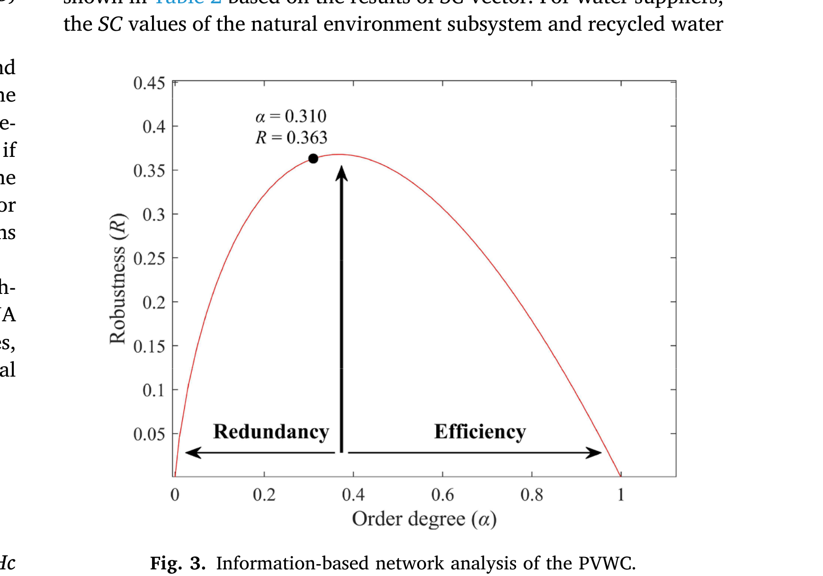
图3. PVWC的基于信息的网络分析。
子系统的SC值均低于0,表明这些组分被整个系统所主导。调水子系统和配水子系统是整个系统的控制者,SC值高于0。对于用水方,第二产业部门和生态环境的SC值低于0,而其他部门的SC值高于0。同时,废水处理子系统和漏水被整个系统所主导。具体而言,基于CR矩阵的成对控制关系(表S4)表明,调水子系统对其他组分的控制为100 %,而自然环境子系统和漏水表现出对其他组分的完全依赖。
3.4. PVWC的NUA
PVWC中有13个部门和78个成对效用关系 (图5)。剥削和被剥削关系占总数的最大比例,其次是竞争关系和共生关系 (图S1)。然而,NMI和NSI的值分别高于1和0,意味着正向关系占主导地位,系统是互利的。
对于供水方,调水子系统与自然环境子系统之间的关系表现为竞争,而调水子系统与配水子系统之间的关系表现为剥削,说明来自调水子系统和自然环境子系统的大部分供水集中在配水子系统,然后分配给用水方。对于用水方,第一产业部门与其他用水方(Sec、Cons、Uhc和Rhc)之间的关系为剥削关系,而第一产业部门与第三产业部门之间的关系为被剥削关系。具体而言,第一产业部门从第三产业部门剥削蕴含水,但总是被其他用水部门剥削。此外,竞争关系主要发生在生产用水方(第一产业、第二产业、
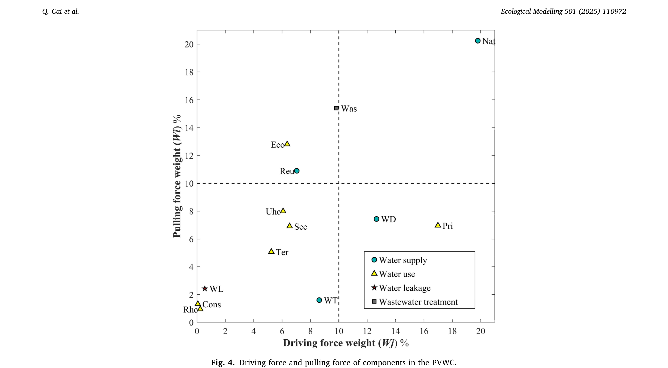
图4. PVWC中各组分的驱动力和拉力。
第三产业和建筑业部门)与家庭用水方(城镇和农村家庭消费部门)之间。
用水方与供水方之间的关系是复杂的。第一产业部门与再生水子系统表现出被剥削关系,其中用水组分既可以作为消费者,也可以作为再生水的来源。同时,生态环境与再生水子系统表现出剥削关系,因为大部分再生水用于生态环境。相反,生态环境与自然环境之间的关系表现为被剥削关系,表明用于生态环境的水回馈到本地自然环境。对于不同用水方之间的关系,建筑业部门与第一产业部门、第三产业部门与第二产业部门表现出剥削关系,这表明复杂的虚拟水流蕴含在通过贸易路径在不同生产部门和消费部门之间转移的产品或服务中。此外,生态环境与建筑业部门或第一产业部门之间的关系表现为互利,这意味着生态环境在整个系统中发挥了重要作用,促进了更多的共生关系。
4. 讨论
本研究提出了一个方法学框架,通过构建PVWC网络模型来评估城市水循环韧性。该模型考虑了多源供水(地表水、地下水、调水和再生水)、多种用水(生产用水、生活用水和生态用水)、漏水和废水处理,以及这些节点之间的直接和间接连接。利用ENA,我们提出了一个从结构-功能维度的改进评估框架,以研究2017年北京PVWC的表现。
作为一个稳态系统,PVWC包含输入输出水流的两个方面,即实体水和虚拟水,其中总水流输入
表2
各组分的系统控制或依赖强度。
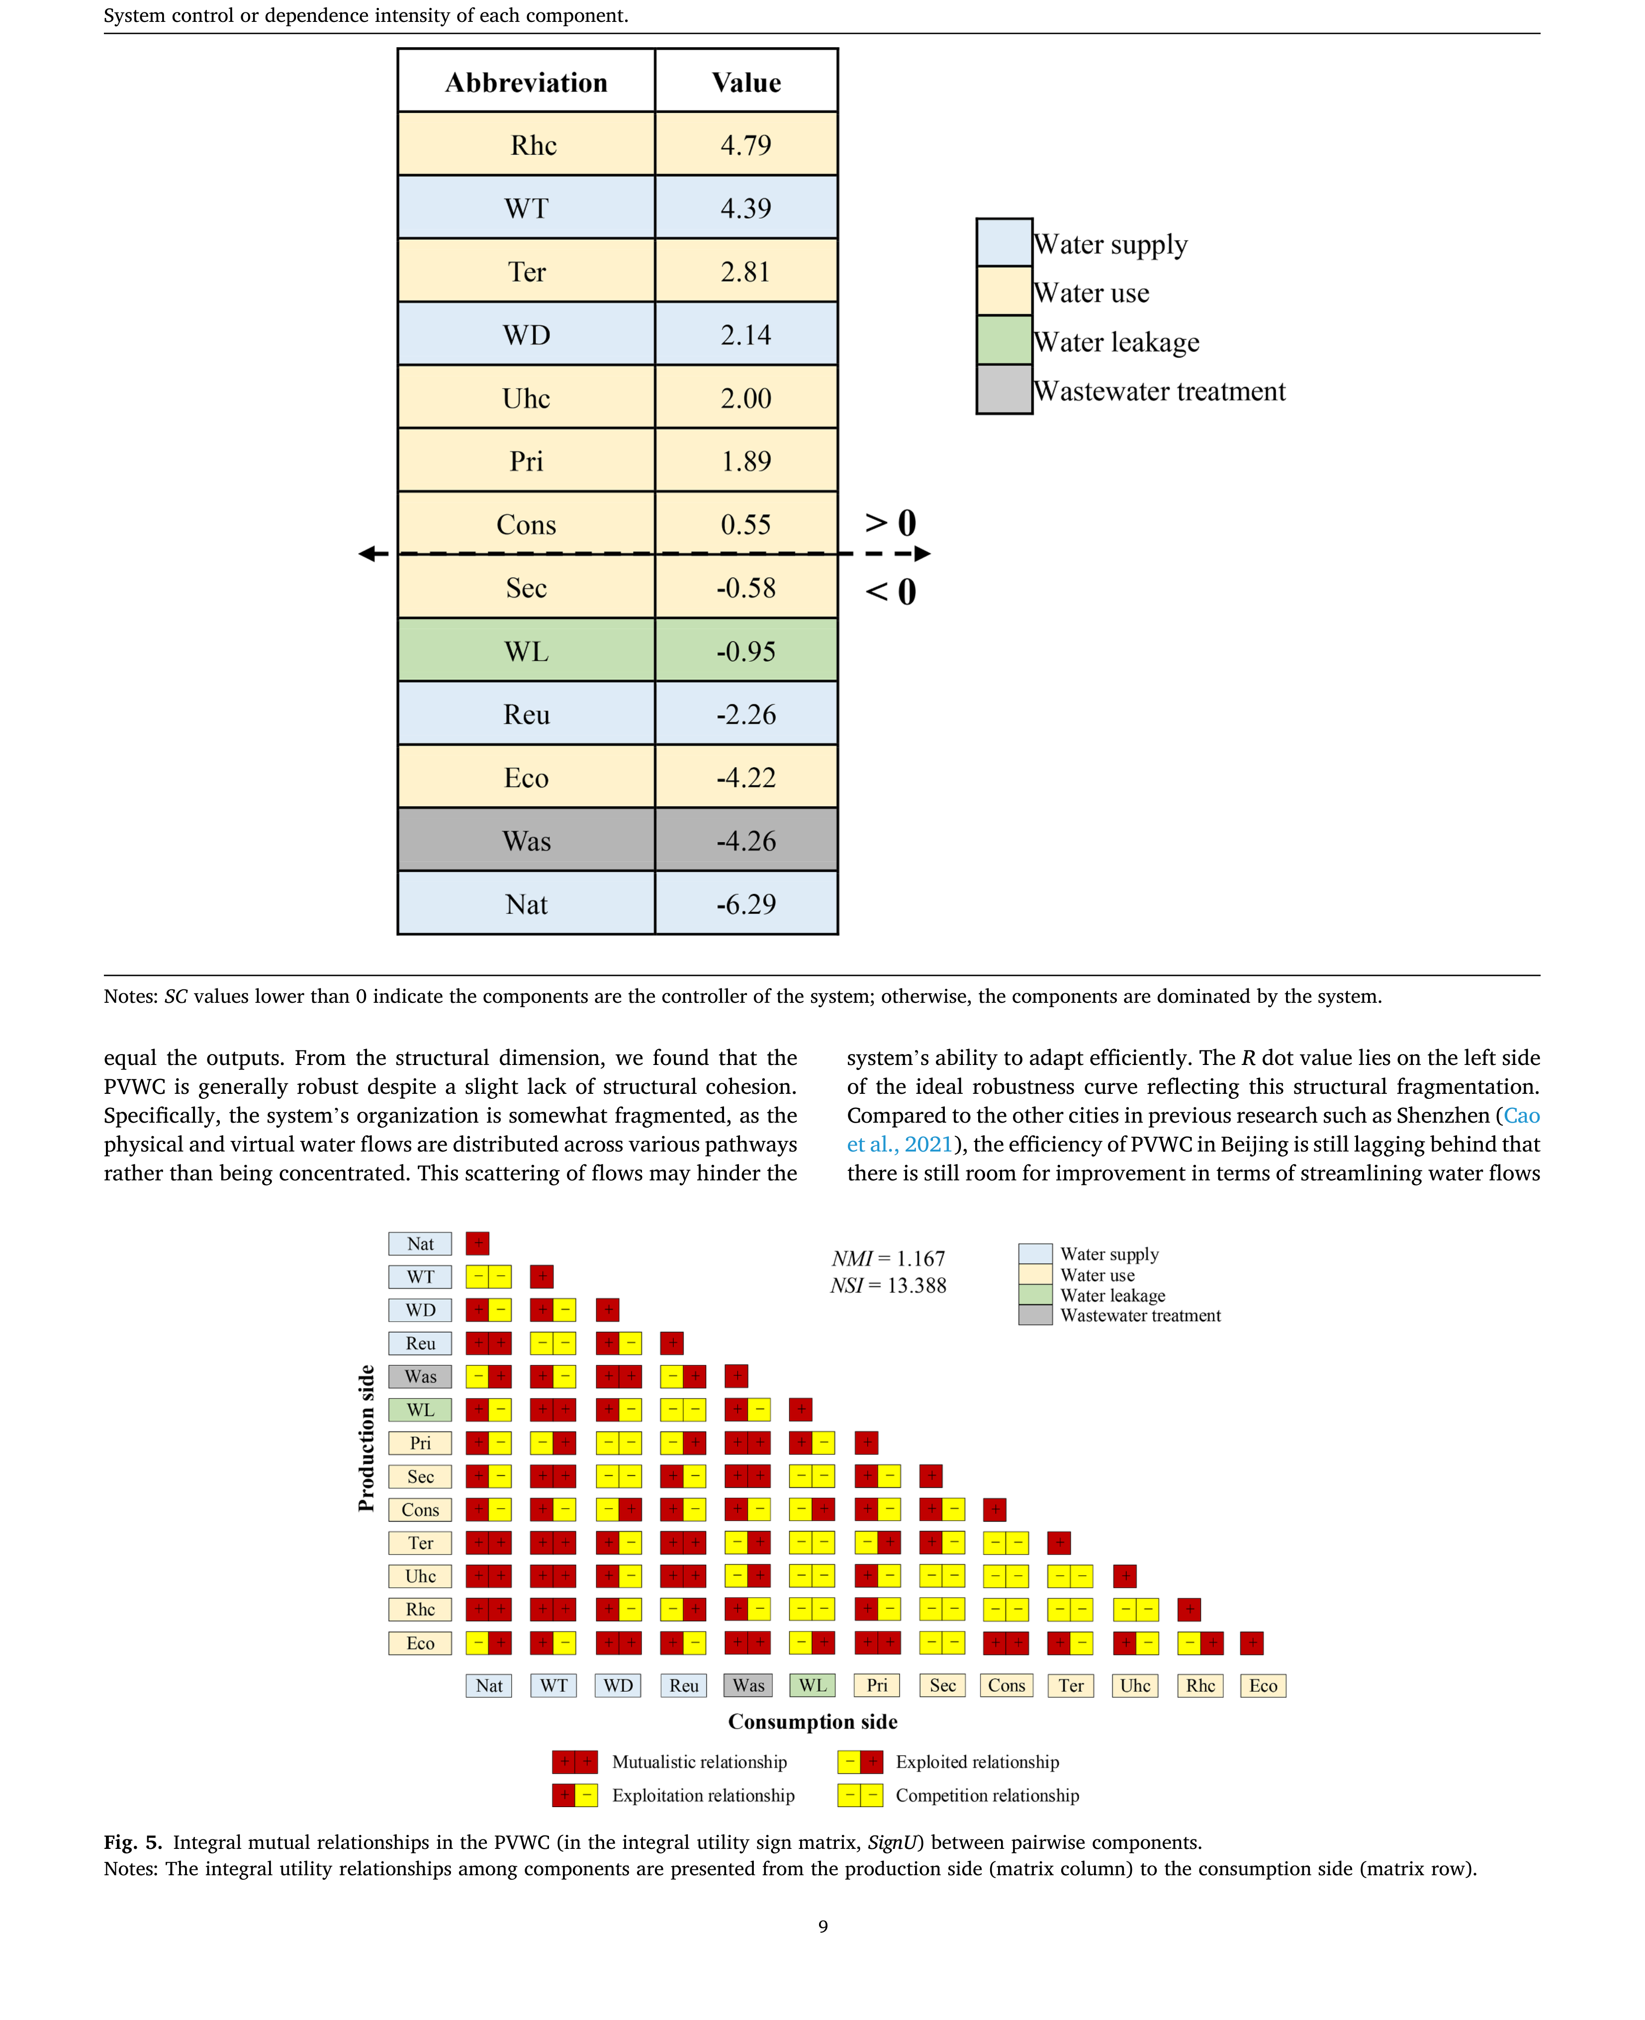
等于输出。从结构维度来看,我们发现PVWC总体上是稳健的,尽管结构凝聚力略有不足。具体而言,系统的组织有些分散,因为实体水流和虚拟水流分布在各种路径上,而非集中分布。这种水流的分散可能会阻碍
系统高效适应的能力。R点值位于理想稳健性曲线的左侧,反映了这种结构分散性。与先前研究中其他城市如深圳相比 (Cao et al., 2021),北京PVWC的效率仍然滞后,在精简水流
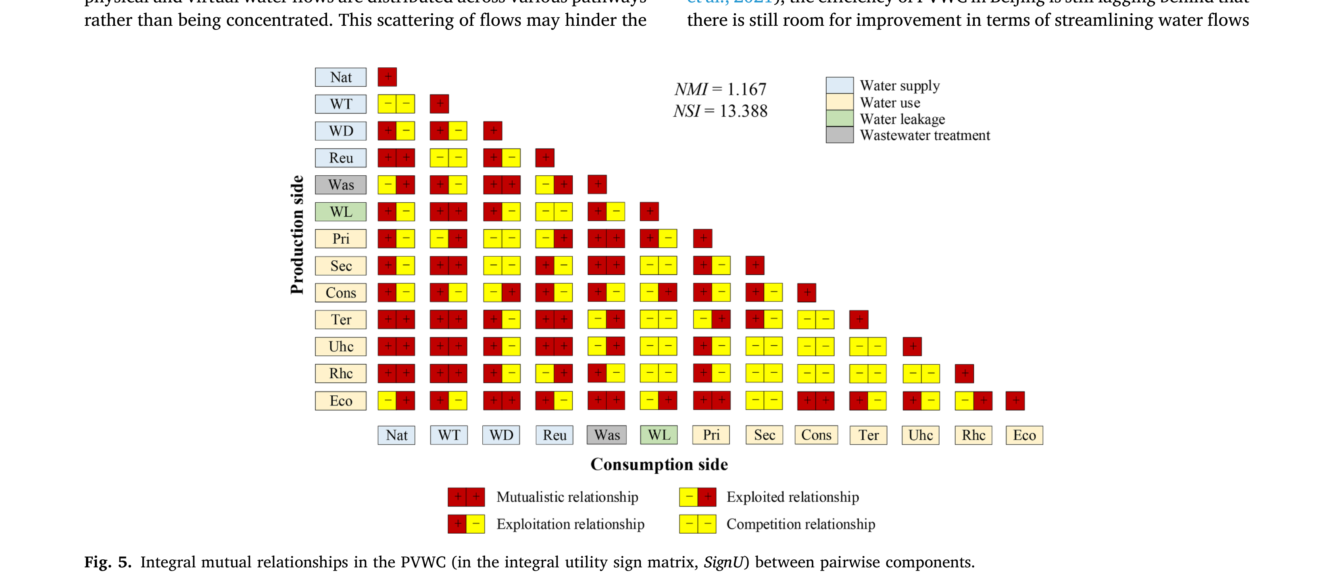
图5. PVWC中成对组分之间的整体相互关系(在整体效用符号矩阵SignU中)。注:组分之间的整体效用关系从生产侧(矩阵列)到消费侧(矩阵行)呈现。
以增强系统连贯性和适应性方面仍有改进空间。然而,北京的供水和需求总体上是平衡的,这从用水方的Wj值高于供水方可以看出,表明用户能够获得充足的水资源以满足其需求。
从功能维度来看，调水子系统和大多数用水部门在整个系统中发挥着关键控制者的作用。此外，系统内的正向关系占主导地位，NMI和NSI值分别高于1和0表明了这一点，意味着该系统总体上是互利共生的。然而，互利共生关系的存在并未完全消除系统内的对抗性或剥削性相互作用。例如，竞争关系主要发生在生产用水户（第一产业、第二产业、第三产业和建筑业部门）与家庭用水户（城镇和农村家庭消费部门）之间。此外，调水子系统和自然环境子系统表现出竞争关系，而调水子系统剥削配水子系统，后者随后将水分配给各用水户。这些剥削性相互作用可能类似于寄生关系，潜在地导致长期可持续性挑战，特别是当资源集中于主导部门时，会产生使弱势部门承受压力的依赖关系。生产用水户（如第一、第二和第三产业）与家庭用水户之间的竞争关系，以及部门间转移的产品和服务中所蕴含的复杂虚拟水流，使这一动态关系更加复杂。这种寄生或竞争动态在其他资源网络中也有观察到，它们通过助长不可持续的消费模式而导致资源失衡并削弱系统韧性。
在供水方面，自然环境子系统由于其强大的驱动力成为主要的供水者，而调水子系统在供水方面贡献较少。然而，调水子系统是PVWC的第二大控制者，并且由于它与用水户之间存在更多的互利共生关系，对整个系统表现出比自然环境子系统更积极的影响。因此，调水子系统在PVWC中发挥着积极作用，不仅缓解了当地的水资源压力，而且有助于构建更具韧性的水循环系统。在用水方面，第一产业部门通过整个系统的供应联系具有很强的驱动其他组分的能力，而其他用水户驱动力较弱，从水流角度来看对PVWC贡献甚微。建筑业、第三产业部门和家庭消费部门是系统的控制者，而第二产业部门和生态环境是系统的依赖者。此外，污水处理子系统对系统表现出高度的依赖性，并具有较高的拉力值。此外，经济部门之间活跃的经济贸易促进了虚拟水的转移，导致用水户之间出现一些剥削关系（如Cons-Pri、Ter-Sec）。生态环境促进了与生产用水部门（如Cons、Pri）的互利共生关系，这意味着它在整个系统中发挥着重要作用。
结果表明，PVWC处于相对具有韧性的状态，具有稳定的网络结构和功能以支持系统的正常运行。这些发现对水资源管理政策具有重要意义，在制定法规和干预措施时应考虑供水部门和用水部门之间的相互关联性。解决本研究中识别的结构性碎片化问题可以增强系统韧性，推动鼓励各部门间合作以优化水流的政策的制定。我们建议，可以通过提高外调水和再生水的供水比例，以及通过节水加强用水需求管理，来缓解供需之间的矛盾。此外，加强从调水子系统到用水户的直接物理配水，并通过商品贸易促进部门间的虚拟水相互作用，可以简化水流并减少路径分散，
从而提高网络效率并加强整个系统的共生关系。通过提升技术能力来提高系统的内部能力至关重要，这将有效缓解水资源短缺。显著提高污水处理率和循环利用率也有助于维持系统的可持续性。最后，扩大外调水用于生态补水的范围将促进生态系统稳定，从长期来看有助于构建更具韧性的城市水循环系统。对于可持续发展从业者而言，认识到韧性和协同系统的重要性至关重要，以倡导采用综合方法来应对用水部门间的竞争动态并培育合作性相互作用，从而支持可持续且具有韧性的系统。
5. 结论
本研究聚焦于多个供水者和用水户，特别考虑了生态用水和漏损水，并剖析了PVWC中不同组分之间的网络结构和复杂关系，以评估其韧性。以北京为案例的研究提供了实证见解，为该城市的城市水资源管理提供了科学指导。此外，本研究提出的网络模型具有指导意义，未来可应用于其他城市以改善当地的水资源管理策略。
然而，本研究的发现存在一定的局限性。首先，由于统计限制，如本模型未考虑固有的复杂非线性关系，研究结果可能无法完全捕捉城市水循环系统韧性的复杂动态。其次，长期多年数据的有限获取性限制了我们准确识别PVWC网络特征随时间演变的能力。这一限制阻碍了我们对系统在不同条件下如何适应和转变的理解。第三，该模型反映现实世界水资源管理情景的能力受到当前数据的制约，这些数据缺乏足够的细节来模拟影响水流和韧性的全部社会经济相互作用和环境因素。
展望未来，有必要进一步优化生态网络模型，以提供更精确的模拟并更好地揭示城市水循环系统的长期演变趋势。纳入多年水资源数据和社会经济数据将提高这些模拟的准确性。此外，基于PVWC模型的多情景模拟研究将有助于深入探讨不同的水流模式和政策措施可能如何影响综合水循环系统的韧性。
补充材料
补充材料包含关于PVWC生态网络模型数据来源的更多细节，以及北京PVWC的网络结构、控制分析和效用分析结果。
CRediT 作者贡献声明
Qingnan Cai：撰写——初稿，可视化，方法论，调查研究，形式分析，数据管理。Delin Fang：撰写——审阅与编辑，验证，监督，项目管理，方法论，资金获取，概念化。Bin Chen：项目管理。
利益冲突声明
作者声明他们没有可能影响本文所报告工作的已知竞争性经济利益或个人关系。
致谢
本工作得到国家自然科学基金（No. 72174029、72091511）和中央高校基本科研业务费的支持。
补充材料
与本文相关的补充材料可在在线版本中通过doi:10.1016/j.ecolmodel.2024.110972找到。

数据可用性
数据可根据要求提供。

参考文献

论文深度解读
Ecological network analysis for urban physical-virtual water cycle: A case study of Beijing

核心结论
本文以北京2017年为案例，建13节点74路径的“实体-虚拟水循环”（PVWC）网络，用生态网络分析（ENA）从结构与功能评估韧性。结构上，AMI=0.797<Hc=1.776，α=0.310、R=0.363，R点位于倒U曲线左近峰，系统“总体平衡但效率略欠”[§3.1][Fig.3]。功能上，调水（WT）与配水（WD）为控制器，自然环境（Nat）与再生水（Reu）被支配[§3.3][Table 2]；NMI>1、NSI>0，系统互惠协同但存竞争与剥削关系[§3.4][Fig.5]。作者建议提高调水与再生水占比以提升韧性，但未经情景模拟验证。

研究问题与真正贡献
作者要回答的核心问题是：在城市水循环韧性评估中，如何同时纳入“实体水”（供水-用-排-漏的物理过程）与“虚拟水”（隐含于商品贸易中的间接水流），并刻画多源供水、多用户、漏损与污水处理之间的相互依赖，从而超越传统仅针对物理水循环单一子系统的工程式韧性评估[第1-2页,§1]。
论文指出的研究空白有三：（1）以往研究多聚焦供水或排水单一子系统，或仅构建水量水质指标体系，忽略了通过商品贸易在不同社会经济部门间流动的虚拟水对韧性的影响[第1-2页,§1]；（2）生态用水、漏损等关键组分在整体理解中被低估[第2页,§1，引Ai等2022、Hu等2021]；（3）多源供水者与多用户之间的相互关系尚未充分识别。
作者声称的“真正贡献”是：提出一个整合实体与虚拟水视角的方法学框架，并基于ENA从“结构-功能”双维度评估韧性——结构上用信息ENA（AMI/Hc/鲁棒性）与网络结构分析（驱动力/拉力）刻画鲁棒性与组分贡献，功能上用网络控制分析（NCA）识别主导部门、用网络效用分析（NUA）识别互惠/对抗关系[第3-4页,§2.3-2.7]。
分析判断：该框架的“新意”主要在于节点设置——把调水、再生水、生态用水、漏损同时纳入一个13节点网络，并在用水部门之间引入基于投入产出表的虚拟水流[第2-3页,§2.1-2.2][Fig.1]。然而，ENA本身（Hannon 1973提出）、信息ENA、NCA、NUA均为成熟方法，作者并未提出新算法或新指标，而是对现有方法做“组合式改造”。论文实证贡献限于单年（2017）、单城（北京）的静态快照，未提供时间演化或情景模拟，因此“方法学框架”贡献强于“实证发现”贡献。作者在结论中也承认长期多年数据受限、非线性关系未纳入[第10页,§5]。

技术方法详解
方法的输入是13个节点的稳态水流矩阵F（实体水+虚拟水），输出是四类指标：鲁棒性R、组分贡献（Wi/Wj）、控制关系（SC/CR）、效用关系（U/NMI/NSI）。决定方法效果的关键机制有四个。
机制一：稳态流量平衡与无量纲化。PVWC被假设为稳态系统，对每个节点总输入=总输出[Eq.1-4][第3-4页,§2.2]。fij为从节点j到i的直接流（列=生产侧，行=消费侧），yi/zi为边界输出/输入，Tj为通过流，TST为系统总吞吐量。该稳态假设是后续全部计算的基础，但论文未检验其与现实动态水系统的偏离。
机制二：信息ENA（效率-冗余-鲁棒性）。平均互信息AMI=Σ(fij/TST)·log[(fij·TST)/(Tin_i·Tout_j)][Eq.5]刻画流的组织程度，越高越集中；条件熵Hc=-Σ(fij/TST)·log[(fij)²/(TST·Tin_i·Tout_j)][Eq.6]刻画残余不确定性即冗余。本文取k=1的无标度形式，仅反映结构特性。有序度α=AMI/(AMI+Hc)[Eq.7]，鲁棒性R=-α·log(α)[Eq.8]。R与α呈倒U型关系，峰值附近表示效率与冗余平衡[第5页,§2.4.3][Fig.3]。该曲线的“理想峰”位置源自Ulanowicz等(2009)等生态学文献，迁移到城市水系统的阈值有效性论文未单独验证。
机制三：网络结构分析NSA。基于积分流矩阵Fn=N*·diag(Tj)[Eq.9]，定义拉力权重Wi=Σλij/ΣΣλij[Eq.10]与驱动力权重Wj=Σλij/ΣΣλij[Eq.11]。Wi反映节点i从系统“拉”水的前向需求依赖，Wj反映节点j向系统“驱动”供水的后向供给能力[第6页,§2.5]。
机制四：NCA与NUA。NCA通过积分流矩阵N=(I-G)^-1、N'=(I-G')^-1[Eq.12-15]捕捉二阶及更高阶路径的间接流贡献，这正是NCA能揭示“隐性依赖”的关键——直接流小但经多步放大后控制关系可能逆转；由此构造控制差阵CD=nij-nji[Eq.16]与控制比阵CR[Eq.17，值域0-1]，CR越接近1表示成对控制方向越确定。系统控制向量SC=Σcdkj[Eq.19]，SC>0为控制器、<0为被支配，且Σscj=0[第6-7页,§2.6]。NUA通过直接效用阵D=(fij-fji)/Ti[Eq.20]与积分效用阵U=(I-D)^-1[Eq.21-23]，按U元素符号判定(+,+)互惠/(+,-)剥削/(-,+)被剥削/(-,-)竞争四类关系；NMI=正符号数/负符号数、NSI=Σuij[Eq.24-25]，NMI>1且NSI>0则系统互惠[第7页,§2.7]。
工程实现：论文仅说明“主要使用Matlab”实现，未给版本、未公开代码、未给随机种子（本方法为确定性矩阵运算，无需种子）。复杂度由矩阵求逆(I-G)^-1主导，13×13规模下可忽略，可扩展到更大城市网络。关键风险点：G矩阵谱半径需<1以保证幂级数收敛，论文未报告该收敛性检查；G与G'的构造依赖Tin/Tout的方向定义，方向反转会改变NCA/NUA全部结论。

数据处理与统计流程
数据来源：实体水流来自《北京水资源公报2018》《北京统计年鉴2018》《北京水务统计年鉴2018》《中国城市建设统计年鉴2018》及《第一次全国污染源普查2010》[第2页,§2.1]。虚拟水流基于投入产出模型由贸易活动计算，投入产出表来自北京市统计局（IOTB 2015），原始42部门合并为4部门（Table S2）。详细来源见Table S1（supplementary，本文未提供原文）。
数据时滞与匹配：案例年为2017，但公报/年鉴以“2018版”报告2017年数据，属常规做法；而NPSC为2010年数据（滞后7年，用于何种系数论文未明说，推测为污水/产污系数），IOTB为2015年投入产出表（滞后2年用于2017虚拟水计算）。论文未说明是否对2015→2017的结构变化做更新或敏感性分析。此外正文称“Beijing 2017”投入产出表，而引用源为IOTB 2015，二者年份不一致，存在数据溯源模糊。
数据加工链：原始数据→构造13节点直接流矩阵F（实体水流直接填入，虚拟水流由IO模型算出）→稳态校核（输入=输出）→计算Tin/Tout/TST→代入Eq.5-25得各指标。论文未报告：缺失值处理、异常值清洗、漏损率如何从管网数据估算、虚拟水系数（单位产值耗水）的具体取值与来源、IO表中进口/出口与省际调水的处理方式。
统计流程：本文不含假设检验、置信区间或效应量。所有结果为单年点估计；与珠江三角洲水代谢网络（PRD WMN 2015，Cao等2021）的对比（α=0.293/R=0.349 vs 北京0.310/0.363）是描述性比较，未做差异显著性检验[第7页,§3.1]。样本量n=1（单城单年），无法做功效分析。
样本选择：北京被选为案例因其为全球最大耗水城市之一、2014年南水北调后形成多源联供格局，且生态用水占比30.81%（12.2亿m³）[第2页,§2.1]。选择理由充分，但单案例使结论外推性受限。
数据偏差风险：投入产出表年份与案例年不一致会系统性影响虚拟水流大小；42→4部门聚合会损失部门异质性；漏损与污水处理的2010年系数若未更新会低估或高估再生水贡献。系统边界输入输出含Nat、WT、WL、Eco的实体水流及跨区域贸易虚拟水流[§2.2]，但跨区域虚拟水（进口/出口）的具体测算未在主文展开。论文未量化这些偏差。

绘图与可视化方法
论文核心图5张+表2张，关键者分析如下。
Fig.1（第3页）：PVWC生态网络模型。(a)为水流结构示意，(b)为带物理流（黑色实线箭头）与虚拟流（红色虚线箭头）的网络图。该图证明13节点与74路径的拓扑关系。问题：箭头粗度未编码流量大小（论文未说明是否按流量加权），节点坐标含义未说明，难以从图直接读出流量量级。建议重绘为按fij加权的Sankey或加权有向图。
Fig.2（第5页）：技术框架与结构图。流程示意，定性说明从数据到ENA四模块的链路，无定量信息，仅作导航用途。
Fig.3（第7页）：信息ENA结果。横轴α（相对有序度，0-1），纵轴R（鲁棒性），曲线为倒U型理论包络R=-αlogα，北京2017点(α=0.310, R=0.363)标于左侧近峰处。该图证明“平衡但效率略欠”。问题：未标曲线峰值精确坐标（理论峰在α≈1/e≈0.368, R≈1/e≈0.368），未给北京点的误差棒或重采样区间；与PRD城市点同图对比会更有说服力但未绘制。无平滑/对数尺度。
Fig.4（第8页）：组分驱动力Wj与拉力Wi。横轴为13节点，纵轴为权重百分比，柱状分别表示驱动力与拉力。证明供水者驱动力最大（Wj=48.12%）、用水者拉力最大（Wi=42.00%）。问题：纵轴聚合方式未说明（Wi/Wj按式10-11计算），未区分子系统均值与单节点值，导致WT“驱动力与拉力均弱”的读图可能与子系统均值表述混淆；建议加误差或单节点标注。
Fig.5（第9页）：积分效用符号矩阵SignU。13×13矩阵，元素符号(+/-)编码成对关系，列=生产侧、行=消费侧。证明剥削/被剥削占比最大、其次竞争与共生。问题：仅显示符号不显示量级，NMI/NSI数值未在图上标注（仅在正文）；矩阵行列顺序未说明排列依据，影响模式识别。Table S3/S4（驱动力拉力表、成对控制表）与Figure S1（关系占比）在supplementary，本文未能查阅。
整体看，图表选择基本合理但信息密度偏低，多数图缺少量级编码与不确定性标注，存在“定性可读、定量难核”的问题。

关键证据与实验结果
核心证据集中在第7-9页结果部分，均为单年点估计，无重复实验、无消融、无情景模拟。
结构维度证据：AMI=0.797<Hc=1.776，α=0.310，R=0.363，R点在倒U曲线左侧近峰[§3.1][Fig.3]。与PRD WMN 2015（α=0.293, R=0.349）相比北京略高，但作者承认北京效率仍落后于深圳等城市[§3.1]。NSA：供水者驱动力Wj=48.12%、用水者41.50%、污水处理9.82%、漏损0.56%；用水者拉力Wi=42.00%、供水者40.18%、污水处理15.40%、漏损2.42%[§3.2][Fig.4][Table S3]。WT驱动力与拉力均弱，Reu拉力强，Eco拉力高、Pri驱动力高。
功能维度证据：NCA显示WT与WD为系统控制器（SC>0），Nat与Reu被支配（SC<0），Was与WL被系统支配；成对CR显示WT对其他组分控制达100%，Nat与WL完全依赖[§3.3][Table 2][Table S4]。NUA：13节点共78对关系，剥削/被剥削占比最大，其次竞争与共生；NMI>1、NSI>0，系统互惠[§3.4][Fig.5]。WT-Nat竞争、WT-WD剥削；Pri对Sec/Cons/Uhc/Rhc剥削、被Ter剥削；Eco与Reu剥削、与Nat被剥削、与Cons/Pri互惠。
关键证据表：
指标 | 数值 | 含义 | 出处
AMI | 0.797 | 网络效率 | §3.1, Fig.3
Hc | 1.776 | 网络冗余 | §3.1, Fig.3
α | 0.310 | 有序度 | §3.1, Fig.3
R | 0.363 | 鲁棒性(近峰左侧) | §3.1, Fig.3
供水者Wj | 48.12% | 驱动力最大 | §3.2, Table S3
用水者Wi | 42.00% | 拉力最大 | §3.2, Table S3
漏损Wj | 0.56% | 驱动力最小 | §3.2, Table S3
WT成对CR | 100% | WT控制其他组分 | §3.3, Table S4
成对关系数 | 78 | 13节点全对 | §3.4, Fig.5
NMI/NSI | >1 / >0 | 系统互惠 | §3.4

内部一致性提示：Table 2注释称“SC<0为控制器”，但方法(§2.6, Eq.19)与结果叙述(§3.3)均称“SC>0为控制器”，二者符号约定相反，疑为表注笔误，复现时需以式19为准。另外摘要称“WD为主导控制器”，讨论称“WT为第二大控制器”，二者不矛盾，但正文未明确给出各组分SC具体数值排序（数值仅在Table 2，本文未获原表数值）。

论文没有证明什么
未证明一：政策建议无情景验证。作者建议“提高调水与再生水供给占比、促进部门间虚拟水互惠互动可提升韧性”[摘要][§4讨论][§5结论]，但全文未做任何情景模拟（如将WT占比提高10%后R如何变化），该建议是从结构-功能现状的定性推断，未被定量证明。
未证明二：韧性概念外推未验证。R的“理想峰”阈值（α≈0.368）源自Ulanowicz等(2009)生态学系统文献，论文将其迁移到城市水系统但未验证该阈值在PVWC语境下的有效性，“中等鲁棒”的判断依赖未经验证的迁移假设。
未证明三：稳态假设未检验。全部计算依赖稳态（输入=输出），但北京水系统受南水北调、季节性、年际波动影响明显非稳态；论文未做稳态偏离的敏感性分析，无法判断结果对稳态假设的稳健性。
未证明四：虚拟水计算无不确定性。虚拟水流由2015投入产出表算得，但未给虚拟水系数、未做IO表年份(2015 vs 2017)错配的敏感性分析、未给置信区间，所有功能维度结论（NCA/NUA）对虚拟水流大小的鲁棒性未知。
未证明五：单年结论不可外推时间趋势。仅2017一年快照，作者承认“多年数据受限限制了对PVWC网络特征演化的识别”[§5]，但仍使用“维持核心功能、吸收冲击”等韧性语义，而韧性本质上需时间维度证据，单年静态无法支撑。
未证明六：因果关系与结构关系混淆。NCA的“控制”、NUA的“剥削”是网络流结构关系，非现实因果控制；论文讨论中将“寄生式”关系类比为可持续性风险[§4]，属隐喻外推，未提供现实因果证据。
未证明七：与PRD对比无统计检验。北京R=0.363 vs PRD 0.349的“略高”为描述性差异，无显著性检验、无效应量，不能视为北京更韧。
未证明八：NPSC 2010数据时效性。用2010年产污系数表征2017年污水流，7年间北京产业结构与处理技术已变，论文未更新或验证。

可复现性清单
可复现性要素清单：
复现要素 | 论文是否提供 | 备注
数据来源 | 部分 | 列出6类公报/年鉴/IO表，详细映射在Table S1(未提供)
流矩阵F(74路径值) | 否 | 仅在supplementary，主文未给数值
IO表42→4部门合并 | 否 | Table S2在supplementary
虚拟水系数 | 否 | 未给取值与来源
公式Eq.1-25 | 是 | 主文完整给出
代码 | 否 | 仅称用Matlab，无版本无仓库
随机种子 | 不适用 | 确定性矩阵运算
收敛性检查(G谱半径<1) | 否 | 未报告
不确定性/敏感性 | 否 | 全部点估计
多年/多情景 | 否 | 仅2017单年
数据可获取声明 | 是 | “Data available on request”
supplementary | 部分 | Table S1-S4/Fig.S1未在本文提供

复现障碍排序：（1）核心流矩阵F与Table S2部门合并不在主文，必须依赖supplementary且需向作者索取；（2）Matlab代码未公开，13×13矩阵求逆可手算但74路径填值需原始数据；（3）IO表年份(2015)与案例年(2017)错配且合并规则不透明，第三方难以重建虚拟水流；（4）Table 2符号约定与方法文本矛盾，复现SC时需自行裁定；（5）NPSC 2010与IOTB 2015的获取可能受统计限制。整体可复现性中等偏下：公式可复算，但数据与代码链不完整。

价值、适用条件与下一步
价值：方法框架对城市水管理有参考意义——把调水、再生水、生态用水、漏损纳入同一网络并用ENA识别主导组分与互惠/竞争关系，可辅助政策制定者识别“哪些组分是控制器、哪些关系是寄生风险”[§4][§5]。相比传统单一子系统指标体系，整合虚拟水扩展了系统边界。
适用条件：需满足（1）可获得多源供水与多用户用水统计数据；（2）有区域投入产出表支撑虚拟水计算；（3）系统可合理近似为稳态；（4）网络规模适中（ENA矩阵求逆在百节点内可行）。适用于多源联供、贸易活跃的缺水大城市，不适用于数据缺失或强动态小流域。
下一步：作者自述需多年数据做时间演化、多情景模拟[§5]。补充建议：（1）对IO表年份错配与42→4部门聚合做敏感性分析；（2）验证R峰值阈值在PVWC的有效性或用重采样给R置信区间；（3）将政策建议转为情景模拟（如WT/Reu占比提升10%-30%后R、NMI变化）以从“推断”升级为“验证”；（4）纳入非线性与动态反馈以放松稳态假设；（5）用真实扰动事件（如南水北调检修期）做韧性回测；（6）修正Table 2符号约定矛盾以避免复现歧义。

最终记忆卡
用ENA把北京2017年实体+虚拟水循环建成13节点74路径网络，从结构(AMI/Hc/鲁棒性)与功能(NCA/NUA)双维度评估韧性。关键数字：AMI=0.797<Hc=1.776，α=0.310，R=0.363近峰左侧；供水者驱动力48.12%，用水者拉力42.00%；WT/WD为控制器，WT成对CR=100%；NMI>1/NSI>0系统互惠。主要局限：单年静态、稳态假设未验、虚拟水用2015 IO表、政策建议无情景验证、Table 2符号约定与正文矛盾、代码与流矩阵未公开。可复现性偏下。

